日报模块

# 原始需求

**功能描述：**展示员工每天的工作内容，并记录相应的费用信息

1. 提供列表页面可查询对应的日报信息
2. 可新增日报、费用数据
3. 可以从有机体2.0系统同步网约车、酒店住宿、机票数据
4. 对于特定费用类别的报销数据，要能关联客户资讯
5. 部门领导可查看本部门下员工的日报数据

# 综合分析

### 查看日报

在锐安系统中有日报查看,如下

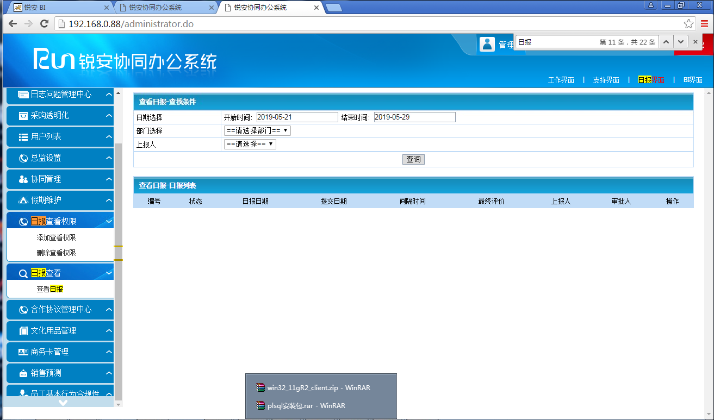

日报中心如下：

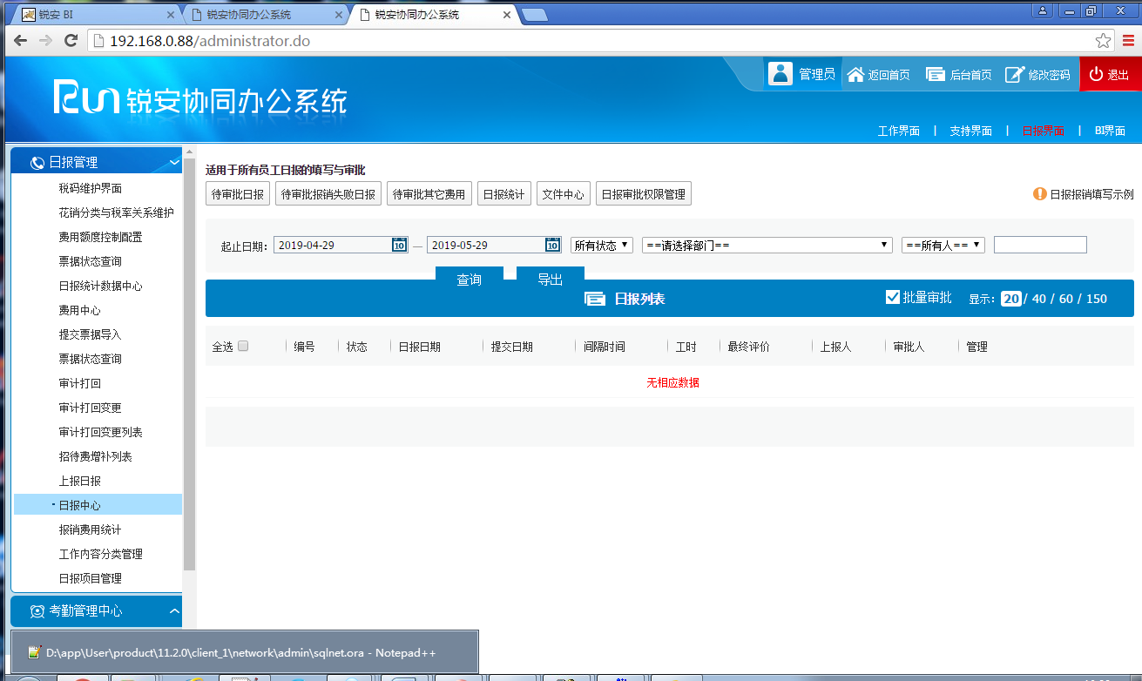

由上可得出，在查看日报时，需提供api对当前员工所属部分及其下属职工进行获取

获取条件数据的api

获取日报数据的api

### 新增日报，费用信息

新增日报界面如下(有暂存功能)

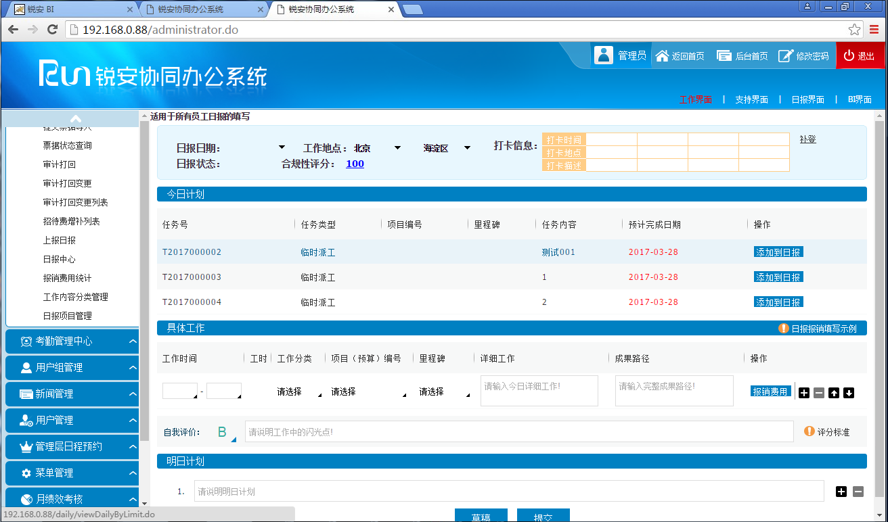

填写日报提交api

### 可从网约车等同步费用信息

票据信息如下

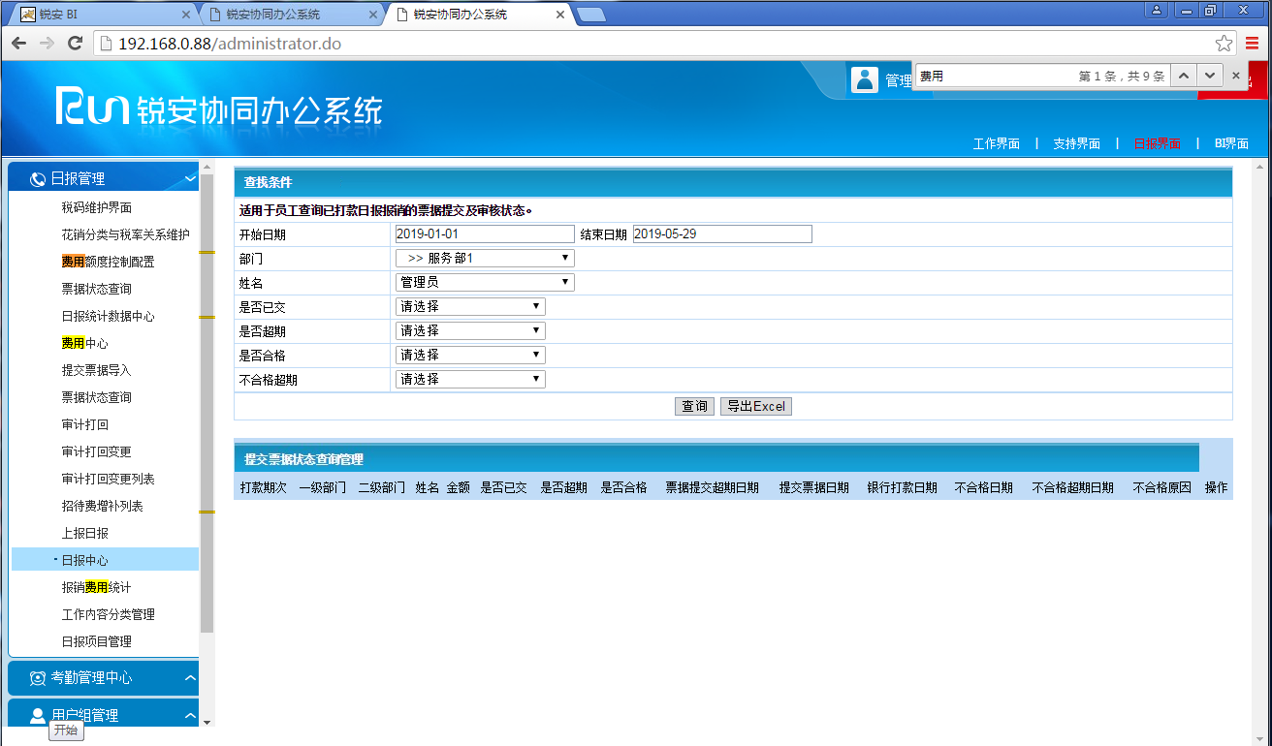

招待费用增补列表

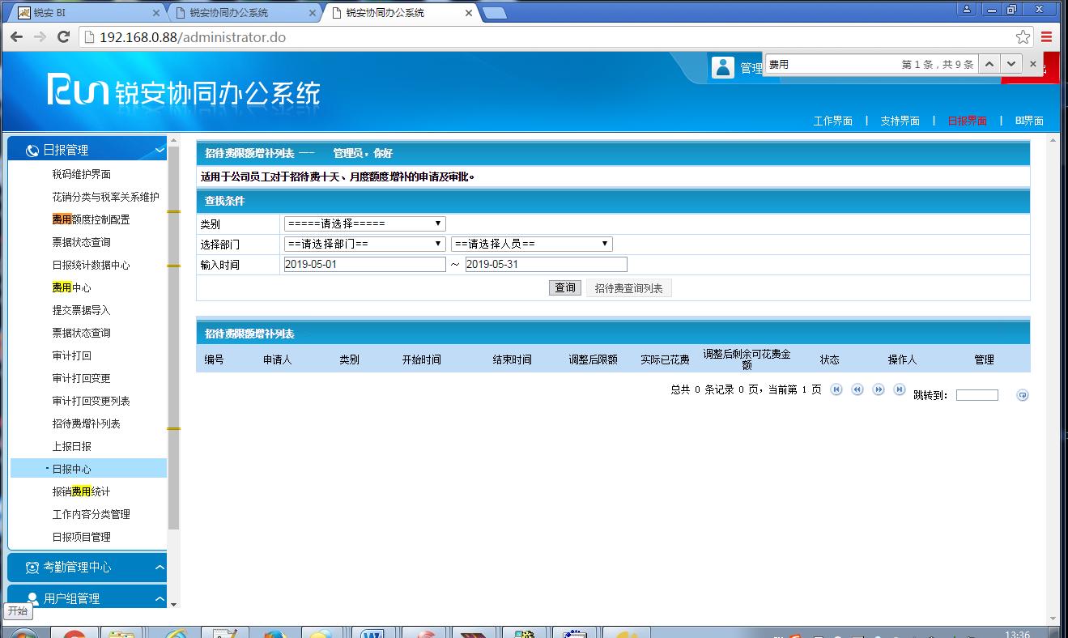

获取查询条件数据api

获取结果的api

### 对应特定费用，要关联到客户资讯

为3部分所对应的取数据的api应取到的东西

### 领导可查看下属职工的日报

为1部分对查询条件获取的api

# 问题

关于费用填报不知道具体操作方案,锐安系统提供了发票的填报如下

